Львівський національний університет імені Івана Франка

Факультет електроніки та комп’ютерних технологій

**Звіт**

Про виконання лабораторної роботи №1

Дискретний випадковий процес з рівномірним розподілом

Виконав

Студент групи ФеП-21

Берніш Микола

Перевірив:

Доц. Сас Н.Б

Львів 2021

**Мета:** Навчитись моделювати випадкові процеси та визначати їхні основні характеристики.

Завдання:

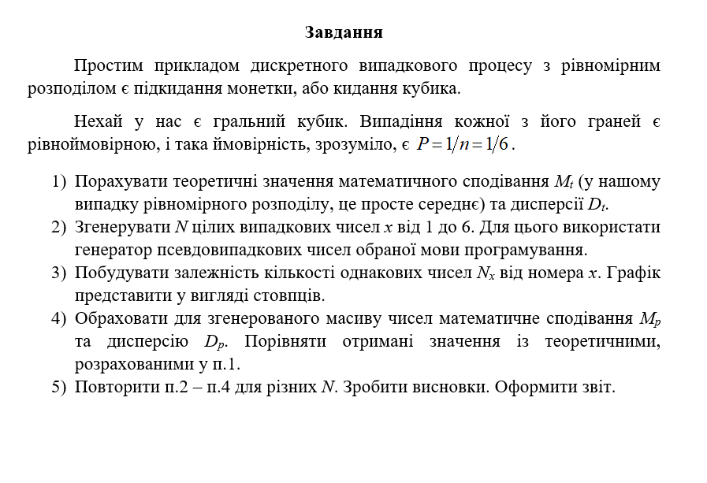

Хід роботи

1. Створимо програму для обрахування теоретичного значення математичного сподівання та дисперсії (Рис.1)

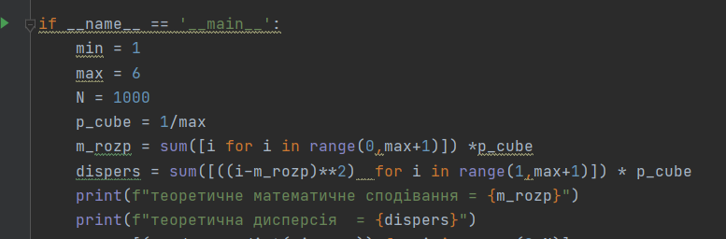

Рис.1

1. Згенеруєм N цілих випадкових чилел та побудуєм діаграму (Рис.2-Рис.3)

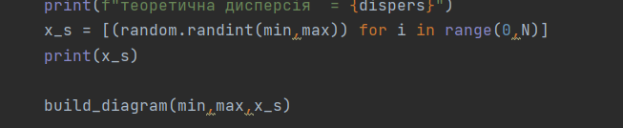

Рис.2

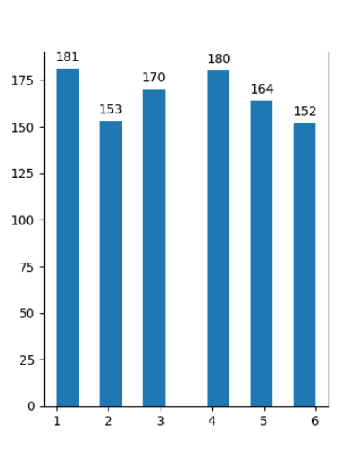

Рис.3

1. Обрахуємо математичне сподівання та дисперсію до згенерованого масиву даних (N = 1000) Рис.4- Рис.5

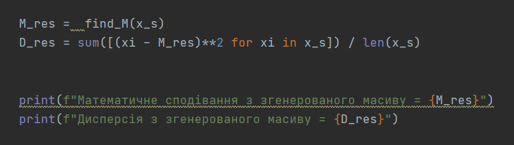

Рис.4

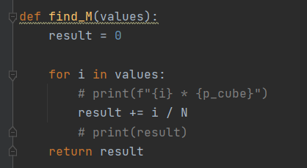

Рис.5

1. Та подивимося на результат обрахунку Рис.6

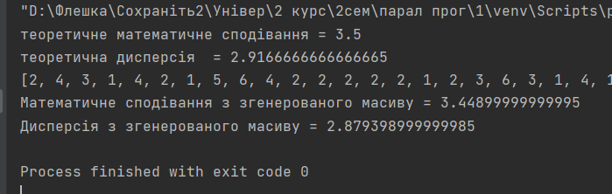

Рис.6

Як видно на Рис.6 математичне сподівання та дисперсія згенерованого масиву наближено дорівнює теоретичним даним з невеликою похибкою. Зараз декілька раз повторимо різні дії для різних N

1. N = 10 (Рис.7)

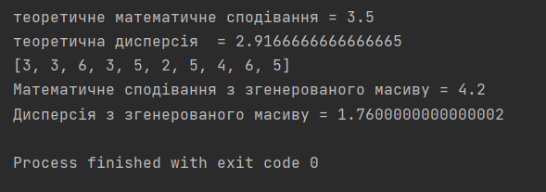

Рис.7

1. N = 100 (Рис.8)

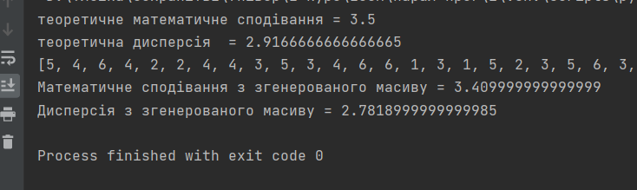

Рис.8

1. N = 100000 (Рис.9)

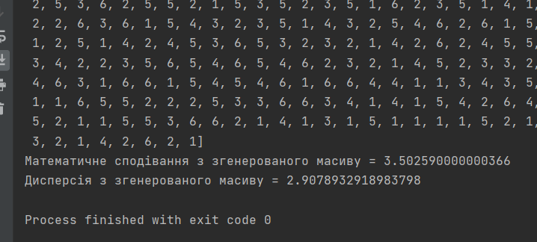

Рис.9

1. Як видно на Рис.6 , Рис.7 , Рис.8 , Рис.9 що зі збільшенням кількості чисел у масиві(спроб підкидання кубика) збільшується точність даних, та значення наближується до теоретичних значень даних

**Висновок:** Отже, я навчився моделювати випадкові процеси та визначати їхні основні характеристики.